Diamante natural
O diamante natural se consolidou como a substância preferida em muitas aplicações industriais de serragem, perfuração, usinagem e lapidação devido à sua dureza, estrutura cristalina e, acima de tudo, suas propriedades térmicas.
Quando comparado ao diamante sintético, o diamante natural suporta temperaturas muito mais altas sem a proteção de qualquer revestimento, além de oferecer um corte mais livre graças à sua afiação natural.
NS-100-P
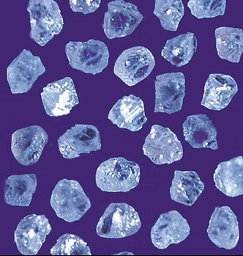
Um abrasivo de diamante natural especialmente desenvolvido, composto por cristais super blocados e bem formados. Suas propriedades térmicas permitem exposição a temperaturas muito altas sem afetar a resistência do cristal. Suas arestas de corte afiadas o tornam ideal para perfuração e serração de concreto, plásticos reforçados, alvenaria e mármore. Ideal para ferramentas eletrolíticas.

NS-1-P
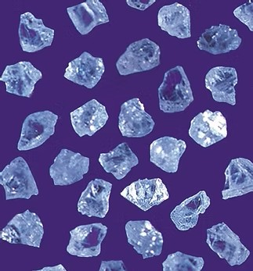
Este produto, com seus cristais blocados de corte afiado e alta resistência térmica, o torna a opção perfeita e econômica para a serração e perfuração de pedra, concreto, alvenaria e materiais refratários.
NS-1-S
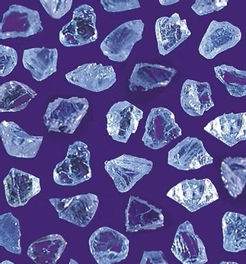
Este é um diamante natural forte, porém mais irregular, com arestas de corte bem definidas. Mais friável e irregular em sua forma, possui características de corte afiadas e a estabilidade térmica do diamante natural
Tamanhos
Todos os diamantes naturais da EID — NS-100-P, NS-1-P e NS-1-S — estão disponíveis nos tamanhos 16/18, 18/20, 20/25, 20/30,25/30, 30/35, 30/40, 35/40, 35/45, 40/45, 40/50, 45/50, 45/60, 50/60, 50/70, 60/70, 60/80, 70/80, 80/100, 100/120, 120/140, 140/170, 170/200, 200/230, 230/270, 270/325, 325/400 e 400/500

